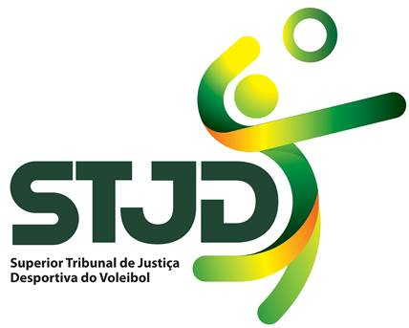

## STJD.

**EDITAL DE CITAÇÃO E INTIMAÇÃO**

O Presidente do Superior Tribunal de Justiça Desportiva (CBV), Dr. Gustavo Alves Pinto Teixeira , de acordo com o disposto no Art.47 do CBJD, faz saber aos que o presente **EDITAL** virem ou dele conhecimento tiverem, que o Processo abaixo relacionado, encontram-se na Pauta de Julgamento que se realizará na **SEXTA- FEIRA, DIA 13 de junho de 2025**, com início **às 09:30 (Nove horas e trinta minutos )** – em sessão on- line, conforme estabelece a Resolução da Presidência nº 002/2020. Devendo as partes, caso queiram, encaminhar e-mails para gabriela.stjd@gmail.com, para participação na reunião supracitada.

# **Processo 001/2024.** – **Recurso Voluntário- Recurso Voluntário- Recorrente : Minas Tênis Clube e Recorrido: Segunda Comissão Disciplinar. Dr. Marcelo Coelho.**

# **Processo 002/2024.** – **Recurso Voluntário- Recurso Voluntário- Recorrente : Sr. Fernando Maroni, dirigente do Vôlei Renata e Recorrido: Segunda Comissão Disciplinar. Dr. Milton Jordão, redistribuído para Dr. Maurício Corrêa da Veiga.**

# **Processo 002/2025.** – **Recurso Voluntário- Recurso Voluntário- Recorrente : Procuradoria da Primeira Comissão Disciplinar e Recorrido: Azulim Unifucamp Sicoob Aracoop Monte Camelo. Dr. Marcio Andraus.**

Rio de Janeiro, 10 de junho de 2025.

Gabriela Moreira

Secretária